МОУ "Средняя общеобразовательная школа №4"
г. Сергиев Посад

Урок-КВН в 5 "А" и "Б" классах
Тема: "Путешествие по сказочному лесу"

Учитель русского языка
и литература
Панченко Раиса Ивановна
Урок-КВН
«Путешествие по сказочному лесу»

В сказку войдёшь – мудрость обретёшь

Цели и задачи мероприятия:
- Привлечь к работе по подготовке и проведению КВН как можно больше учащихся (командой является весь класс; в каждом конкурсе участвуют представители команды, назначаемые капитаном).
- Реализовать задачу комплексного подхода к воспитанию школьников.
- Развить интерес к углублённому изучению литературы.
- Организовать активный отдых школьников средствами учебного предмета.

- Вступительная часть.

Учитель зачитывает правила:
- В конкурсе участвуют все, поэтому каждый имеет право выступить только один раз (исключение составляют театрализованные эпизоды и домашнее задание).
- Команды располагаются за столами, по возможности отделившись друг от друга. Каждая команда готовит своё место и убирает его сама.
- Конкурсы судит жюри. Оценки комментируются, подсчитывается сумма балов после каждого конкурса.
- Слишком шумные обсуждения, пререкания с соперниками и судьями, невнимание к ответам карается штрафными баллами.
- Итоги конкурса подводятся на основании суммы баллов за все состязания. По итогам конкурса выдаются дипломы.

- Ход игры (рассчитано на 2 урока)

Команды готовят и занимают свои места до начала конкурса. Жюри даётся таблица-протокол с названиями конкурсов, максимальным баллом за конкурс. В таблицу вносится согласованная оценка членов жюри.

Учитель: Начинаем наше путешествие по «сказочному лесу». Сегодня мы посмотрим, кто же из вас сможет стать лучшим проводником в этом удивительном мире сказочных героев, кто чувствует себя уверенно среди чудес, а кому ещё нужно многое прочесть, прежде чем он сумеет назвать себя другом сказок и приключений. Но прежде всего пусть каждая команда выберет себе капитана-сказочника и соответствующее теме название – это поможет пройти через сказочную чащу полную неожиданностей.
Предупреждаем, что у капитанов будет свой особый конкурс, поэтому права ответа на других этапах они лишаются, но они управляют ходом обсуждения и назначают отвечающего. (На обсуждение даётся 2 минуты).

Конкурс№1 «Свет мой зеркальце скажи…»

Представление команд (название, девиз, обращение к зрителям, пожелания жюри, сопернику).

Конкурс-разминка №2 «У быстрой речки»

Дать правильные ответы на сказочные вопросы. Правильный ответ на вопрос оценивается как 1 балл. Вопросы поочерёдно задаются каждой команде. В случае заминки с ответом право ответа переходит другой команде.

Вопросы:
 | Вопросы | Ответы
1 | Какая фамилия у Кощея? | Бессмертный
2 | Какая кличка у Иванушки в русских народных сказках? | Дурачок
3 | Какая сказочная несунья снесла изделие из драгоценного металла? | Курочка Рябя
4 | Какая фамилия у Мухи? | Цокотуха
5 | Назовите отчество князя Гвидона. | Салтанович.
6 | Кто был Елисей, который разыскивал свою невесту? | Королевич.
7 | Какое домашнее животное было с царевной, невестой Елисея. | Пёс, собака
8 | Какую песню пела белка в «Сказке о царе Салтане» | Во саду ли в огороде
9 | Кто обул кота в сапоги, надел на девочку красную шапочку, а на волка чепчик? | Шарль Перро
10 | Сестра Доктора Айболита. | Варвара.
11 | Самое сильное желание крокодила Гены. | Найти друга.
12 | Как звали пса, который сторожил терем семи богатырей? | Соколко.
13 | Чем угрожала злая царица Чернавке? | Рогаткой.
14 | О каком времени года идёт речь в начале «Сказки о мёртвой царевне и семи богатырях» | Зима.
15 | Кто из героев русских народных сказок 5 раз уходил от смерти, а на 6-й погиб? | Колобок
16 | Сколько раз исполняла золотая рыбка просьбы старика? | 5
Резервные вопросы
17 | Какое слово должен был сложить из льдин Кай, чтобы получить целый мир и новые коньки в придачу? | Вечность.
18 | Кто носился в море над царевной Лебедь? | Коршун
19 | Дорогой мех на душегрейке старухи в «Сказке о золотой рыбке» | Соболь
20 | Как звали корову кота Матроскина? | Мурка.
21 | Как звали трёх медведей из сказки Толстого «Три медведя»? | Михайло Потапыч, Настасья Петровна, Мишутка.
22 | Где смерть Кощея Бессмертного? | На конце иглы.

Конкурс №3«Агентство лесной недвижимости «Терем-Теремок»»

В нашем сказочном лесу можно встретить всё: и дворцы, и затейливые хоромы, и волшебные замки, а можно увидеть и старенькую совсем избушку на курьих ножках, а дальше по тропинке чью-то землянку. Какие же герои сказок здесь живут?

- Спала она на чердаке, под самой крышей, на колючей соломенной подстилке. А у обеих сестриц были комнаты с паркетными полами цветного дерева, с кроватями, разубранными по последней моде, и с большими зеркалами, в которых можно увидеть себя с ног до головы.
(Перро «Золушка»).

- Ввечеру дворец великого князя осветился тысячами светильников; палата, назначенная для торжества, обита была малиновым бархатом; скамейки, на которых надлежало сидеть красавицам, иногородним и киевским, были покрыты шёлковыми коврами с золотой бахромой, а для великого князя приготовили возвышенное место.
(Жуковский «Три пояса»)

- Девочка пришла к домику. Дверь была отворена. В этом домике было 2 комнаты: одно – столовая, другая – спальня.
В столовой стояло три стула, У стола три чашки с похлёбкой, подле каждой чашки лежала ложка. Затем она пошла в другую горницу. Там стояло три кровати.
(Толстой «Три медведя»)

- Оставшись один, он со вниманием стал рассматривать залу, которая была очень богато убрана. Ему показалось, что стены сделаны из мрамора, какой он видел в минеральном кабинете, имеющемся в пансионе. Панели и двери были сделаны из чистого золота. В конце залы, под зелёным балдахином, на возвышенном месте стояли кресла из золота. Странным показалось ему, что всё было в самом маленьком виде, как будто для небольших кукол.
(Погорельский «Чёрная курица, или Подземные жители»)

Конкурс №4 «Изба-читальня учёной Совы»

Домашнее задание: «Реклама книги сказок». Команды представляют рекламу любой книги сказок.

Конкурс т№5 капитанов-сказочников.

Ответить на вопросы. В данном конкурсе вопросы даются больше на сообразительность, чем на знание, поэтому баллы могут присуждаться не только за правильный ответ, но и за остроумный и весёлый ответ. Вопросы написаны на листочках и тянут их капитаны из избушки на курьих ножках (в качестве «шапки», из которой вытягиваются вопросы можно использовать любой подходящий сказочный предмет).

1 капитан | 2 капитан
- Что следовало попросить деду у золотой рыбки в «Сказке о рыбаке и рыбке» А.С. Пушкина?  (возможный ответ – новую старуху)  - Произнести слово «пирожок» с разной интонацией. | - Почему Незнайка носил большую шляпу?  (возможный ответ – купил на вырост, думал что голова вырастит)  - Произнести слово «подарок» с разной интонацией.

Блиц-конкурсы

Разбить каждую команду на три группы. Каждая группа выполняет один мини-конкурс. Время на обсуждение 5 – 7 минут.

Конкурс №6 «Лесное бюро по трудоустройству «Медвежья услуга»»

Все сказочные персонажи засиделись в лесу и им хочется поселиться среди людей, а значит их нужно трудоустроить, обучить новым профессиям, соответствующим сегодняшнему дню. Но профессии должны быть им по душе, соответствовать их характерам и умениям.
Например: Змей Горыныч. Он пышет жаром. Его можно поставить обогревателем, да и жарить на нём можно. А ещё он может в гардеробе работать вешалкой для головных уборов.

Задание: Трудоустроить:
  - Бабу Ягу
  - Снежную Королеву
  - Золушку
  - Кощея Бессмертного.
Задания капитаны вытаскивают на карточках

Конкурс №7 «Лесные загадки»

Что бы это значило?
Даются картинки с изображением. Необходимо дать остроумный ответ к иллюстрации.
Конкурс №8 «В гостях у поэта Цветика»

Попробовать себя в роли поэта. Дописать строчки.

1 команда | 2 команда
Мне вчера приснился сон:  Я был в гости приглашён… | С бочонком мёда я иду  И вдруг встречаю на ходу…

Конкурс №9 «Бюро находок»

Капитаны вытаскивают бочонок лото. В соответствии с номером бочонка берётся со стола вещь с тем же номером. Нужно угадать, какому сказочному герою принадлежит данная вещь?(Список вещей может быть другим, в зависимости от возможности представить сказочный предмет).

Вещи | Персонаж сказки
Скорлупа грецкого ореха  Зеркало  Волшебная палочка  Сапог  Лук и стрела | Дюймовочка  Сказка о мёртвой царевне  Фея из сказки «Золушка»  Кот в сапогах  Царевна-лягушка

Конкурс №10 «На лесной опушке»

Данный конкурс является домашней заготовкой. Нужно инсценировать эпизод из любой сказки.

- Заключение

Вопрос: Почему до сих пор живёт такой древний жанр, как сказка? Ответы обобщаются эпиграфом:

«Зло порой бывает сильным, но и тогда его можно победить смелостью, дружбой, умом и ещё доброй силой волшебства и волшебным могуществом добра» (А. Шаров)

Подведение итогов КВН. Награждение победителей.
Приложение.
Для конкурса «Лесное бюро по трудоустройству «Медвежья услуга»»

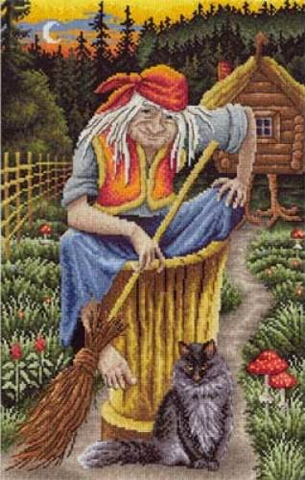
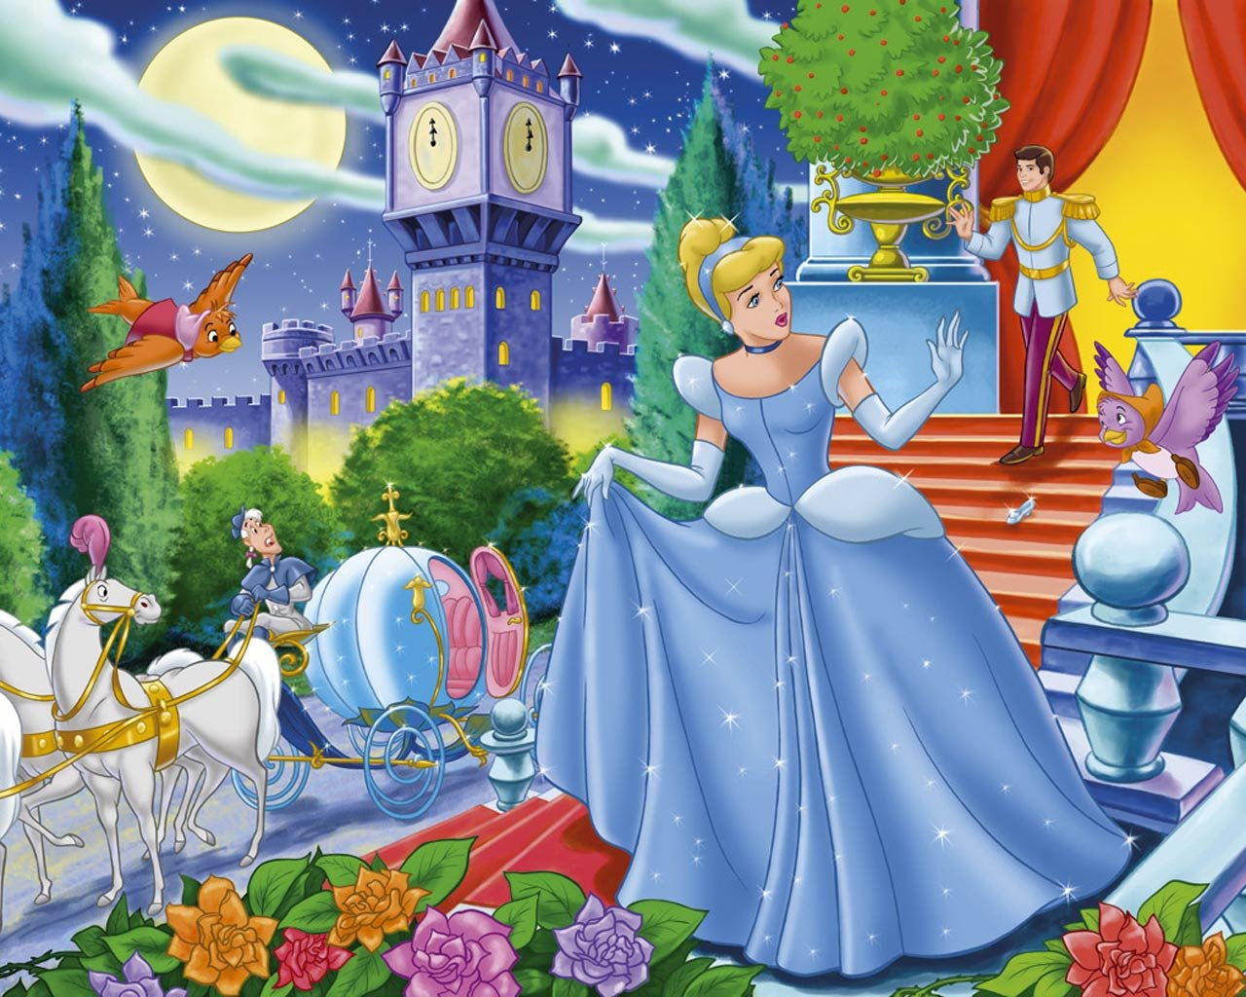

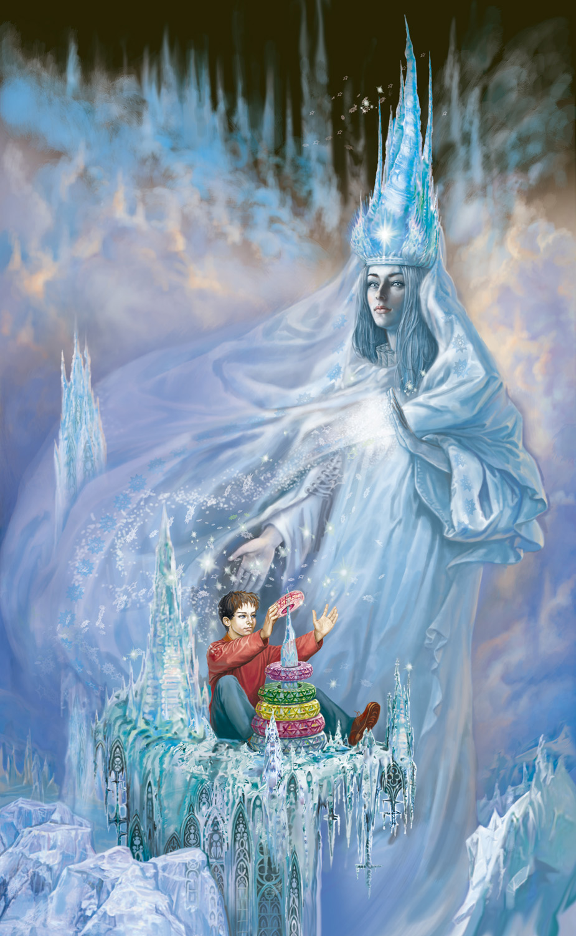
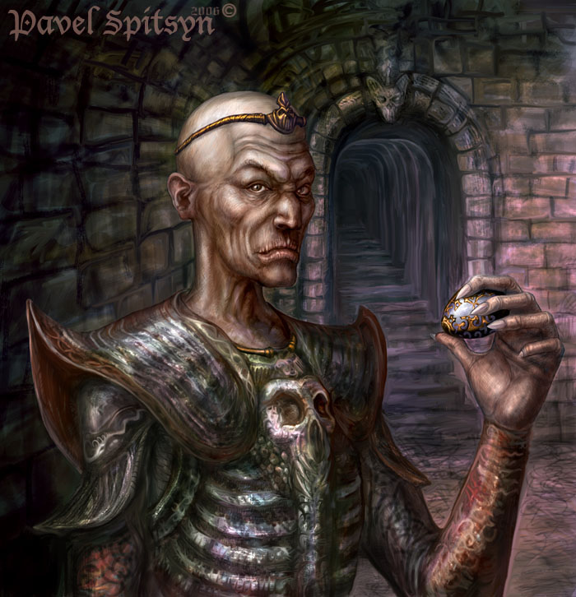
Приложения для жюри

Таблица результатов

№ п/п | Название конкурса | Максимальный  балл | Набранный балл
№ п/п | Название конкурса | Максимальный  балл | 5А класс | 5Б класс
1 | Свет мой зеркальце скажи (представление команд) | 5
2 | У быстрой речки | За каждый ответ 1 балл
3 | Агентство лесной недвижимости «Терем-Теремок» | 2 балла за каждый ответ
4 | Изба-читальня учёной Совы | 5
5 | Конкурс капитанов | 5
6 | Лесное бюро по трудоустройству «Медвежья услуга» | 4
7 | Лесные загадки | 3
 | В гостях у поэта Цветика | 5
8 | Бюро находок | За каждый ответ 1 балл
9 | На лесной опушке (театрализованное представление) | 5

